library(readxl)

library(tidyverse)

ResiduosPerCapita <- read_excel("C:/Users/joao_/OneDrive/Documentos/PE/projeto/1/ResiduosPerCapita.xlsx",

                                range = "A13:C43", col_names = c("paises", "2004", "2018"))

ResiduosPerCapita %>%

  pivot_longer(-paises, names_to = "year", values_to = "residuoPerCapita") %>%

  filter(paises == "GR - Grécia" |

           paises == "LU - Luxemburgo" |

           paises == "PL - Polónia") %>%

  ggplot(aes(y = residuoPerCapita, x = paises, fill = year)) +

  geom_bar(stat = "identity", position = "dodge") +

  labs(title = "Producao de residuos per capita",

       x = "Paises",

       y = "Toneladas de residuos per capita",

       fill = "Ano")

ggsave("Ex1.png")

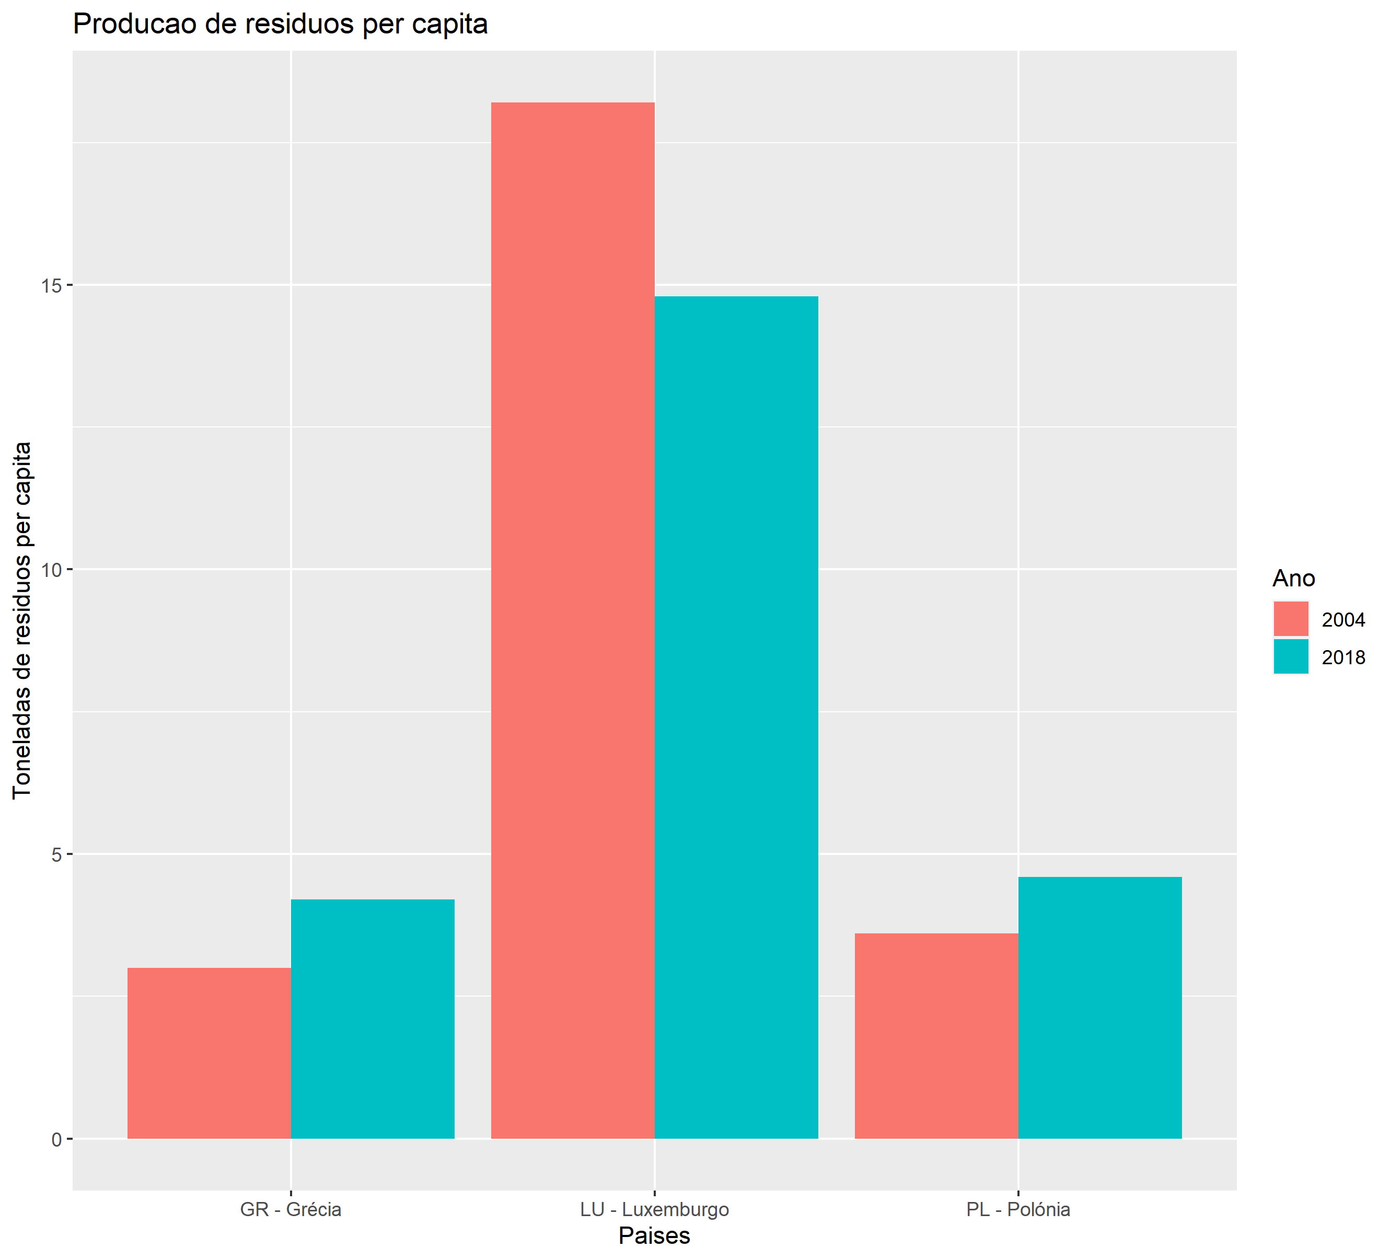

De acordo com o diagrama de barras lado a lado, podemos perceber que tanto a Grécia como a Polónia tiveram um aumento de produção de resíduos per capita entre o ano de 2004 e 2018, notando-se o contrário no Luxemburgo.

Conseguimos ainda reparar que a o Luxemburgo é o país com maior produção de resíduos per capita em 2004 e 2018 e a Grécia o país com menor produção de resíduos per capita em 2004 e 2018.